书旗小说app竞品分析

关键字：书旗小说，微信阅读，阅读app

一 项目背景
书旗小说是阿里文学旗下手机阅读APP，拥有阿里文学平台上的小说资源。书旗小说除了拥有传统阅读器的书籍同步阅读、全自动书签、自动保存阅读历史、点击翻页、全屏文字搜索定位、自动预读、同步更新等功能外，更有离线书包、增强书签以及资讯论坛等扩展内容，还可以阅读SD卡中TXT/UMD/EPUB内容，使阅读更丰富更自由。书旗小说最早的研发团队为自主文学开发研究团队，在2013年被UC收购，正式进军手机浏览器以及APP应用端。随后UC又被淘宝收购，之后在阿里巴巴文学强大的平台资源背景下书旗小说有了快速的发展，在发展过程中也整合了原有的淘宝阅读。
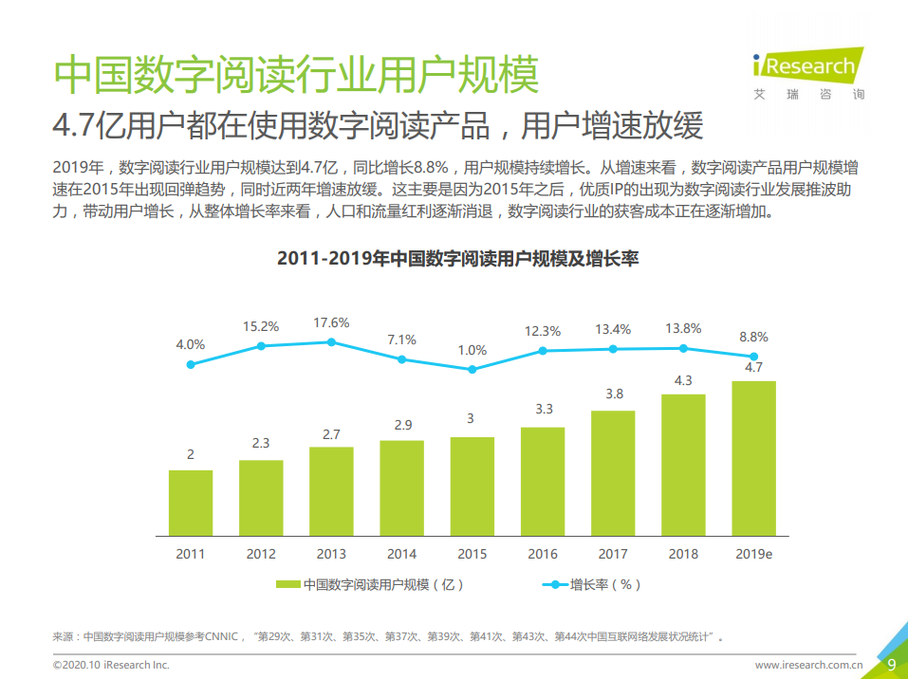
数据来源：中国数字阅读用户规模参考CNNIC
中国数字阅读市场规模稳步增长。据艾瑞数据显示，中国网络文学市场规模总计达到180.5亿，同比增长17.6%。但我们也能从同种看出，增长率也在逐步放缓。由于移动设备的普及和4G甚至5G技术的发展，移动阅读逐渐成为数字阅读的总战场，覆盖率和在线时长都十分可观。从2019年开始，不同于传统的“付费阅读+版权增值”的盈利模式，多家平台掀起了已“七猫”小说为代表的免费小说发展模式，以打破“中国数字阅读市场规模稳步增长。据艾瑞数据显示，中国网络文学市场规模总计达到180.5亿，同比增长17.6%。但我们也能从同种看出，增长率也在逐步放缓。
由于移动设备的普及和4G甚至5G技术的发展，移动阅读逐渐成为数字阅读的总战场，覆盖率和在线时长都十分可观。
从2019年开始，不同于传统的“付费阅读+版权增值”的盈利模式，多家平台掀起了已“七猫”小说为代表的免费小说发展模式，以打破“用户增速慢”为优点在互联网上疯狂生长。其运营模式是以免费小说吸引用户，再去提高留存，利用在小说的阅读章节中插入广告，从而实现变现。
但免费小说的发展方式存在一些缺点：首先是免费小说虽然可以短时间内通过“免费”的模式吸引用户使用，但优质内容甚至优质的广告内容都是留住用户的重要模块。特别是广告的投放与策划，广告内容作为主要的盈利方式并穿插在用户看小说的过程之中，质量低下的广告会影响用户体验。其次，IP化、自建优质的内容社区和培育优秀的内容输出者，构建内容壁垒依旧是未来的发展方向。但这就需要耗费大量的时间、金钱成本和相关条例的政策支持。用户增速慢”为优点在互联网上疯狂生长。其运营模式是以免费小说吸引用户，再去提高留存，利用在小说的阅读章节中插入广告，从而实现变现。

二 运营模式
书旗小说是一款以书旗网小说为基础的在线阅读器，集合在线阅读、自动书签、智能搜索、阅读设置等多项功能。2016年阿里文学旗下的书旗小说日活跃用户562.7万人，月活跃用户达2317.6万人，用户满意度为9.5分。目前书旗小说的运营模式是多元化运营，既保留了传统小说阅读网的在线阅读模式，又依靠阿里文学强大的平台资源实现了视频直播互动、新书签售、淘宝对接等模式，总之在书旗小说用户的功能体验更加丰富，可以阅读、购买、活动、原创写作等。

三 实际应用
目标群体： 该APP的目标群体主要可以分为三部分，第一部分是散户，书旗小说在各大软件应用市场都有广告推送，有些人自主选择了书旗小说，就阅读而言目前很多小说阅读平台不管是从内容还是模式上都非常相似，散户可以做出多种选择。第二部分是UC客户引流，对于互联网应用来说，基因体系非常重要，UC收购书旗小说之后进行了界面版块重整，而且UC作为国内第一大手机浏览器供应商有着庞大的客户群体，自然可以进行有效引流。第三部分通过阿里文学资源进行引流，从网络数据来看，之前的淘宝阅读60%以上的用户都变成了书旗小说的用户，被阿里收购以后，书旗小说不仅嫁接了淘宝阅读的内容版权，功能也更加丰富

四. 竞品用户分析
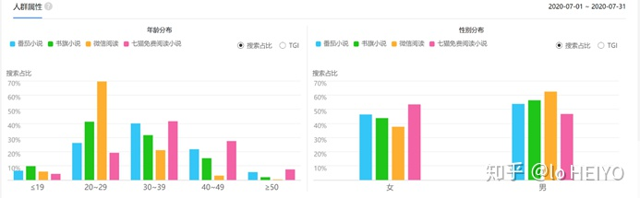数据来源：百度指数
从百度指数来看，除微信阅读外30~39岁是主要使用群体。在性别方面，四款app的性别比例都接近1:1，其中微信阅读的男性略多于女性。

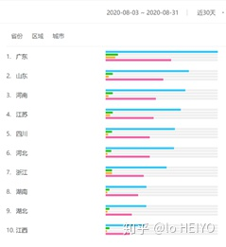
数据来源：百度指数
从百度指数来看，地区分布排名大致相同，说明这四款软件的用户重合度较高。
书旗小说和微信读书的用户分布在性别、年级和地域方面大致相同，产品模块设计也较为类似。并且都背靠互联网大厂（微信读书由腾讯投资，书旗小说由阿里巴巴投资）拥有丰富的文娱资源和导流机制。
因此选择这两款app进行竞品分析。
五、竞品分析
（一） 战略层分析
1. 官方介绍与产品定位
 | 微信读书 | 书旗小说
官方介绍 | 提供正版小说阅读，海量网络小说，让你看书不花钱，随时随地找到你想要的看到的。具有【海量精彩】、【兴趣推荐】、【听书畅读】 | 陪你度过每一个日夜  【海量原著】、【热门好书】、【漫画优选】、是新用户就免费看书
产品定位 | 通过提供免费海量小说来吸引用户 | 通过吸引用户充值会员来提供优秀内容，并背靠阿里文娱掌握大量当下热门IP的原著小说版权
从收入结构来看，腾讯读书主打“免费阅读+广告盈利“的模式，大量主要收入源于广告，这一模式使大量长尾作品有更多接触到用户的机会。并且免费的阅读方式可下沉至大量三四线城市，打开小镇市场。而书旗阅读则是传统的“免费试看+付费阅读”为主要的盈利模式，配合用户打赏，并以阿里巴巴为主要向导，让图书出版发行、版权增值等多种商业模式并行。
（二） 范围层分析
1.功能规格
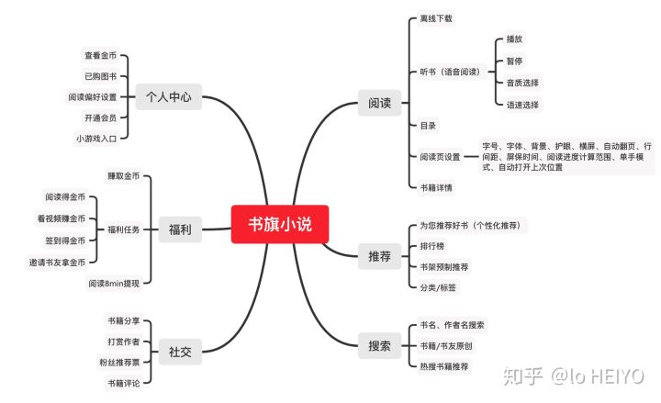书旗小说功能思维导图
1) 阅读模块
阅读的核心功能二者相差无几，都是由基本阅读设置、离线下载、听书入口、分享组成，但通过对比我们可以看出，书旗小说的阅读设置功能更加人性化，除开基础的页面设置与字体设置功能以外，还加入了“单手模式”、“自动打开上次位置”和进度滑动杆调整范围，精准的考虑到用户使用数字阅读app的场景（例如公共交通上和睡前），更加人性化。
2) 推荐模块
二者的推荐逻辑都是基于“标签推荐+排行榜机制+书单门类选择”，标签化机制基本分类是性别前置，但书旗小说的阅读偏好设置更为详细，在性别分类下还增加了小说类型的选择，使推荐更加精准。因此，番茄小说的以性别为主要分类机制的标签推荐功能还需改进。
在书旗小说的书城页面可以看到，还增加了“全民原创”板块，鼓励读者加入原创社区进行创作，并设置“橙瓜讲堂”用来分享当下的写作技巧。有助于优化产业链结构，发现以及开发优质IP，建立良性循环的内容社区氛围。但在微信读书中却没有对应板块。
3) 搜索模块
二者搜索模块的逻辑大致相似，都是“搜索框+热门内容推荐”，但是书旗小说在搜索之后除书籍搜索结果外还导向“书友原创”界面，为平台原创作品导流。
4) 社交模块
两者的社交核心功能都是读者与读者之间或读者与书籍之间的评论与点评。在书籍小说中，作者与读者之间也只是通过“打赏TA”和“推荐TA”进行单向交流，而微信读书并没有设置打赏和推荐功能。
在阅读APP的社交功能中可建立读者与读者之间的兴趣交流社区，基于某书籍类别设置交流论坛促进用户互动，促进兴趣群体的诞生。根据用户所加入的不同群体可优化推荐标签、增加用户粘性和促进用户活跃度。
5) 福利机制
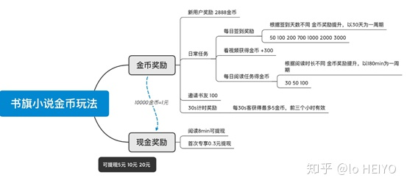书旗小说玩法拆解
从图中可以看出，金币是书旗小说小说留存用户增加用户活跃的手段，现金是用来刺激用户的手段。但是书旗小说的获得金币手段主要放在增加用户每日活跃度，而非拉新。并且任务简单且容易理解，没有什么复杂的玩法，只要通过增加阅读时间和看视频基本上就能完成，更有利于用户的激活和留存。
（四） 结构层分析
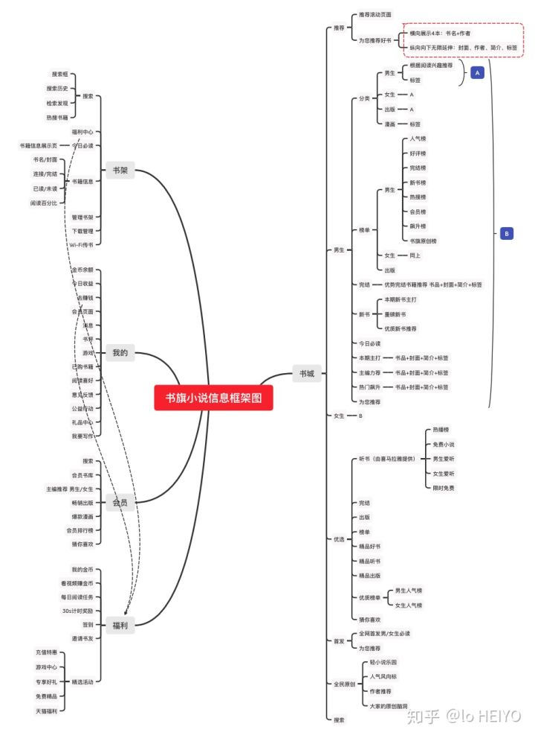书旗小说信息层结构

书旗小说的信息层构架与微信阅读的最大不同是，书旗小说在会员与个人页面增加了通往阿里巴巴其他产品或项目页面的入口，例如天猫购物和公益行动。在产品与产品之间打通一个渠道，相互引流。但是在微信读书中，并没有通往腾讯系其他应用的入口。

